

**EKSKURZIJA V**

**VELENJE in CELJE**

ŠOLSKO LETO 2010/11

Ime in priimek: ________________________________

Razred: _________

8. april 2010

**VELENJE**

**RAZVOJ PREMOGOVNIŠTVA NA SLOVENSKEM**

1. Poznamo dva načina pridobivanja premoga, jamsko in površinsko.
   1. Na kateri način pridobivajo premog v Premogovniku Velenje?

_______________________________________________________________

* 1. Kateri je cenejši?

________________________________________________________________

1. Razvrsti vrste premoga po starosti od najstarejše do najmlajše (1-5). Označi vrsto premoga, ki jo kopljejo v Premogovniku Velenje.

|  |  |
| --- | --- |
| *vrsta premoga* | *starost* |
| rjavi premog |  |
| antracit |  |
| lignit |  |
| črni premog |  |
| šota |  |

1. Kaj je bilo največji uporabnik premoga nekoč? Kaj je danes? Utemelji odgovora.
2. Kateri so bili najpomembnejši slovenski premogovniki nekoč? Kateri so še danes delujoči?
3. Zapiši eno pozitivno in eno negativno posledice trditve »Premog je luč.«, ki je preoblikovala Šaleško dolino.

a) Pozitivna posledica: ________________________________________________

b) Negativna posledica: ________________________________________________

**ŠALEŠKA JEZERA**

6. V neposredni bližini Velenja se nahajajo ______ jezera. Opiši kdaj in kako so nastala.

_________________________________________________________________

_________________________________________________________________

7. Navedi eno negativno in eno pozitivno posledico njihovega nastanka.

Negativna posledica: __________________________________________________

Pozitivna posledica: ___________________________________________________

8. Kaj proizvajajo v TE Šoštanj? __________________________________________

Kaj je glavni razlog, da stoji termoelektrarna prav tu? _______________________

9. Katera velika tovarna se nahaja v bližini Velenja? Kaj proizvajajo v njej?

___________________________________________________________________

10. Kdo je mastodont? Zakaj stojita dva kipa mastodonta ob Velenjskem jezeru?

___________________________________________________________________

___________________________________________________________________

11. Ko se peljemo od Velenjskega jezera proti centru mesta opazimo vzdolž ceste velike zelene cevi. Čemu služijo?

_________________________________________________________________

_________________________________________________________________

**CELJE**

12. Nariši skico starega mestnega jedra Celja – pogled z gradu. Ne pozabi na reki.

13. Zakaj imenujemo Celje tudi »Knežje mesto«?

_________________________________________________________________

14. Skiciraj grb Celjskih gofov.   
Ne pozabi označiti barv.

15. Ko zapuščamo Celje opazimo na poti do avtoceste veliko novih trgovskih centrov. Katere dejavnosti, razen trgovine, nam ti centri še ponujajo?

___________________________________________________________________

Napiši po eno negativno in eno pozitivno posledico nastanka takih nakupovalnih središč.

Negativna posledica: ________________________________________________

Pozitivna posledica: __________________________________________________

16. Na zemljevidu poišči kulturno znamenitost, ki jih prikazuje fotografija. Vpiši pripadajočo številko in jo poimenuj.



____________________________ ___________________________

**

______________________ __________________________________

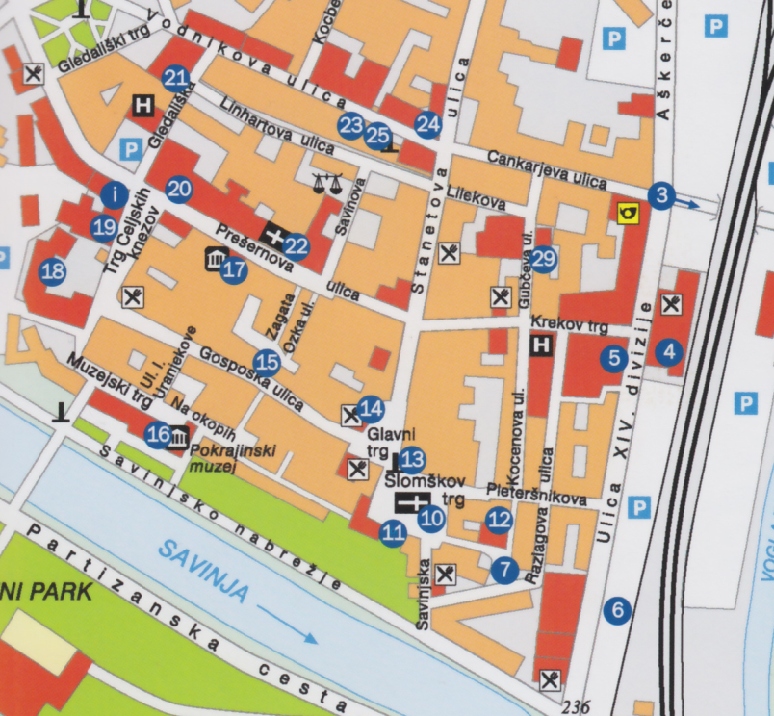

17. Na zemljevidu označi pot, po kateri je potekala današnja ekskurzija.

